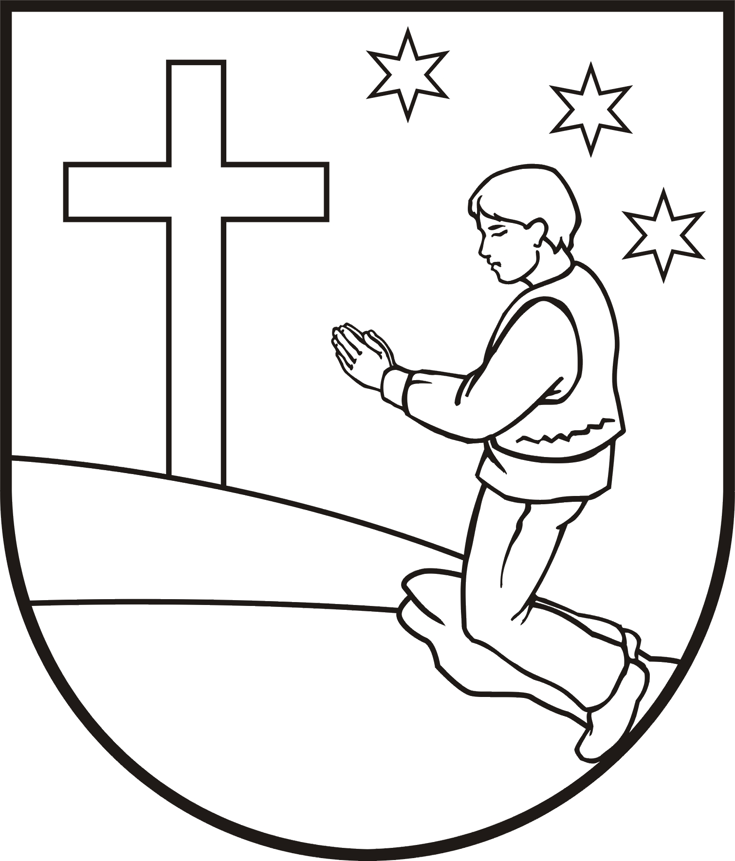
OBEC LOKCA, Obecný úrad, Lokca 3, 029 51 Lokca

U z n e s e n i e č. 6

zo zasadania obecného zastupiteľstva konaného dňa 18. októbra 2013

Obecné zastupiteľstvo

A. Berie na vedomie

1. žiadosť o zriadenie bufetu p. Dušana Raticu, bytom Mlynská 358, Rabča v ZŠ s MŠ Lokca 71
2. žiadosť o spätné vrátenie a predaj vyvlastnenej pôdy p. Balákovi Petrovi, bytom Lokca č. 437
parcela číslo C-KN 620/2
3. žiadosť o zavedenie spomaľovačov na ulici Hliník pod Cestou obyvateľov ulice Hliník pod
Cestou

B. Schvaľuje

1. Správu o výchovno - vzdelávacej činnosti, jej výsledkoch a podmienkach za školský rok
2012/2013 v ZŠ s MŠ Lokca
2. prenájom priestorov v budove telocvične pre Súkromnú základnú umeleckú školu PIERROT,
Námestovo v školskom roku, ktoré prevádzkuje Základná škola s materskou školou Lokca 71
na obdobie od 01.09.2013 do 30.06.2014 v sume 122 € / mesiac.
3. prenájom nebytových priestorov na ObZS Lokca p. Andrejovi Krajčovičovi, bytom Krušetnica
143 v zmysle platných VZN o nájme nebytových priestorov na zriadenie prevádzky
„Rozličný tovar“ od 1.11.2013
4. prenájom nebytových na ObZS Mgr. Zuzane Jaššovej, bytom Dedina 727/73, Hruštín za
účelom prevádzkovania zubnej techniky.
5. prenájom pozemku firme GLOBHOLZ a.s. Selce pod prístrešok v bývalom závode SEZ parc.
č. 28/1 o výmere 300 m²

C. Súhlasí

1. s výstavbou rodinného domu Ing. Ivany Kšenzulákovej, nar. 11.02.1987, bytom Lokca č. 376
na parcele číslo KN – C 1008/ 85 o výmere 2.460 m²
2. s ukončením nájmu p. Vladislava Gábora, bytom Lokca č. 426 nebytových priestorov na
ObZS číslo nájomnej zmluvy 15/2011 zo dňa 13.06. 2011 k 31.10.2013

Ing. Valčičák Miroslav
starosta obce

